2017 年 5-9 月藍寶石公主號~自費行程景點推薦
沖繩
行程 1: 琉球風情之旅- 首里城&國際通商店街(華語導遊，不含餐)
行程編號:OKA-218
行程時間: 約 4.5小時
售價: 美金 65/ 成人；美金 59/ 兒童

首里城
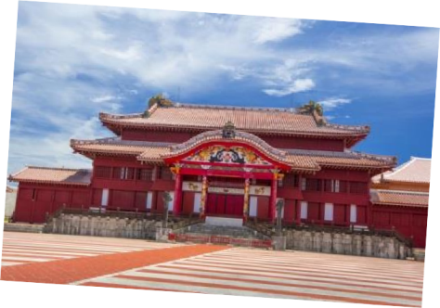
建於 14 世紀後期，它曾是琉球王國國王的宮殿曾數次被摧毀並重建。最後一次是
在 1945 年沖繩戰役中被戰火徹底燒毀。此後，借助照片、官方記錄和記憶重建。
1992 年重新開放。首里城聞名於世，不僅僅因其建築特色，它還是聯合國世界遺 產之一。其他歷史遺跡包括著名的守禮門以及鄰近的皇家陵墓，也可到城堡頂端欣 賞美妙的那霸市景觀。

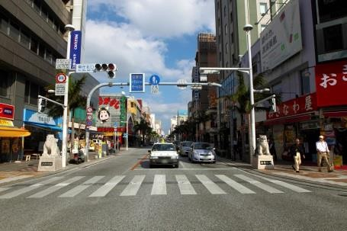國際通商店街
那霸市最大、最主要的觀光購物區域，富含國際風味，彙聚了百貨公司、旅店、餐
館和劇院。漫步在觀光客匯集的熱鬧街道之中，那霸專屬的美食、商品及資訊，保 證讓您滿載而歸! 這個絕佳的行程可以讓您盡情拍攝各色美景，飽餐各種當地美食， 盡享購物之樂。
行程 2: 沖繩購物之旅- 新都心商圈(華語領隊，不含餐)
行程編號:OKA-287
行程時間: 約 4.5小時
售價: 美金 39/ 成人；美金 35/ 兒童

新都心商圈:這個區域是沖繩最受歡迎的購物區之一，大型購物中心林立，附近也有許多不同特色的商店及餐廳。
行程 3: 山谷健行之旅- 齋場禦嶽& Gangala Valley (華語導遊，不含餐)
行程編號:OKA-473
行程時間: 約 5.5小時
售價: 美金 89/ 成人；美金 85/ 兒童

齋場禦嶽
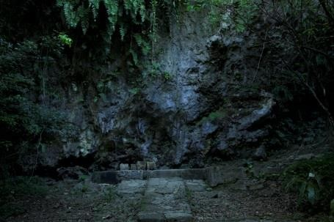
沖繩有”日本夏威夷”的美譽，齋場禦嶽或許是沖繩最神聖的地方，其名意為“禦 嶽的淨化之地”。是聯合國世界遺產，也是沖繩七大聖地之一，豐富的自然景觀， 帶有一種特別的平靜和冥想氛圍。禮儀祭壇是由這一俯瞰大海的多岩之岬上自然露 ft的石頭、突起部分和洞穴創建而成。過去人們通過鐘乳石滴到罐中的“天賜聖水” 來占卜命運。現在人們仍然會來此祈禱和冥想。
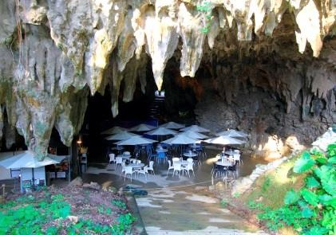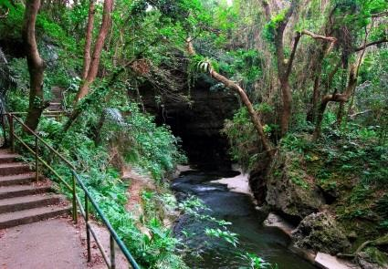Gangala山谷 沖繩處處可見令人驚艷的地質及Th態奇景穿過一個被當 作會議室和咖啡廳兩用的洞穴。您可以停歇此處，在鐘 乳石之下品嘗咖啡。不要錯過有 150 多年樹齡的 UfushuGajimaru 樹。這棵菩提樹的根盤成了巨大的支柱，曾作 為祈禱者和公共聚會的遮蔽場所。這活躍的一天，必定 能夠充實您的精神、身體和靈魂。

石垣島
行程1:石垣探索之旅 (華語導遊，含午餐)
行程編號:ISG-108
行程時間: 約 6.5小時
售價: 美金 279/ 成人；美金 219/ 兒童

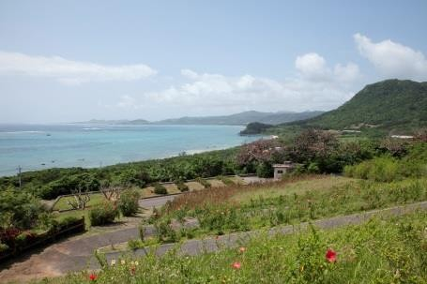
玉取崎展望台
遠眺太平洋和中國東海，無敵海景盡收眼底。天文臺位於城市的北部，在晴朗的天 氣裡，您可以在這邊看到一路延伸到伊原間灣和平久保崎的風景。而美麗木槿花更 為美景增添了魅力。

米原棕櫚樹林
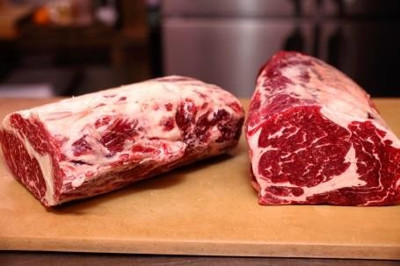
又稱為八重ft棕櫚樹林。米原棕櫚樹大約 10 米高，一屬一種，是一種罕見的大棕 櫚，只在八重ft群島Th長，是國家指定的特別天然紀念物。

石垣牛午餐
石垣牛是指在日本沖繩縣石垣市及八重ft郡ft産的黑毛和牛品種，是日本最優質的 牛肉之一。
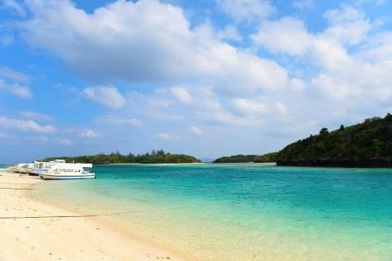
川平灣獲得米其林導覽三星獎評價，是石垣島上最漂亮的景點，也是最佳的拍攝地點。乘 坐玻璃底船是欣賞川平灣的最佳方式，海底下的豐富Th態令人讚嘆！清澈的海水、 顏色耀人形態絕佳的珊瑚礁都會讓您感覺心情愉悅。
BANNA 展望公園 位於石垣島市區北邊的森林公園，是在外多年的當地住民回到石垣島也必定拜訪的 人氣景點。園區內可觀賞到各種植物。如果天氣允許，您可以看到石垣島市區和遠 眺竹富島。
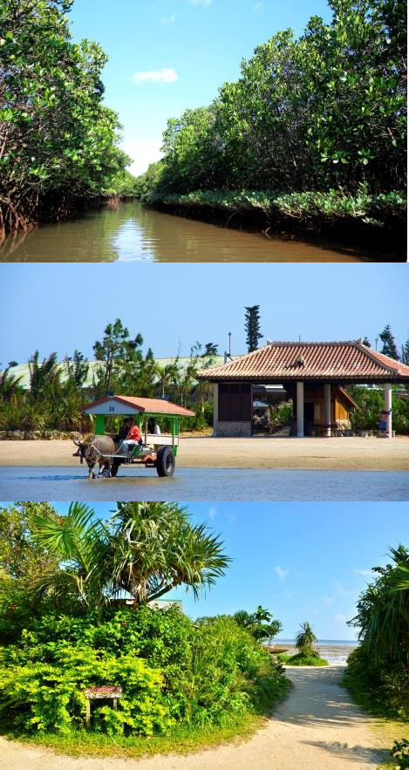行程 2: 西表島叢林之旅 (華語導遊，含午餐)
行程編號:ISG-118 行程時間: 約8小時 售價: 美金 189/ 成人；美金159/兒童西表島是沖繩的第二大島嶼，一個未被破壞的天堂，有著嫩綠的森林、寧靜的河流、 金黃的沙灘和鬱鬱蔥蔥的花園。

西表石垣國立公園
日本最南端的國家公園，公園內的叢林植物覆蓋了將近 90％，以其美麗的紅樹林 而聞名。

叢林巡航
沿著 Urauchigawa（UrauchiRiver）蜿蜒穿過島上最長的水道之一時，您會覺得 來到了新世界。當您沿著河往上游時，導遊將會將景點一一介紹給您。當然，您也 有機會穿過叢林，當您探索小徑時，請您留意是否有看到島上的特有動物，西表ft貓。
乘坐水牛車前往由布島由布島與西表島之間海的深度，在漲潮時約為一公尺深，平時不到一公尺；因此在 兩島之間移動搭乘水牛車絕對是最有趣的方式，也藉此體驗鄉村的樂趣。

亞熱帶植物樂園
由布島是方圓 2.15km、海拔為 1.5m 的小島， 整個島嶼都是亞熱帶植物園。島上 有亞熱帶特有的 10 多種棕櫚科椰子屬植物、朱纓花、沙漠玫瑰等花卉和樹木以及
芭樂、番木瓜等果樹，加起來超過 100 個品種！全年都能欣賞到這些五彩斑斕的 植物。

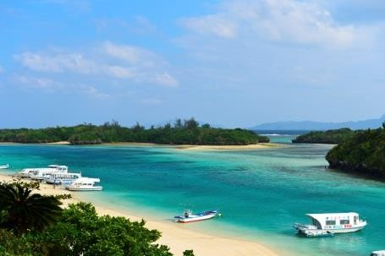
行程 3: 聚焦石垣之旅 (華語導遊，不含餐)
行程編號:ISG-203
行程時間: 約 4.5小時
售價: 美金 79/ 成人；美金 75/ 兒童

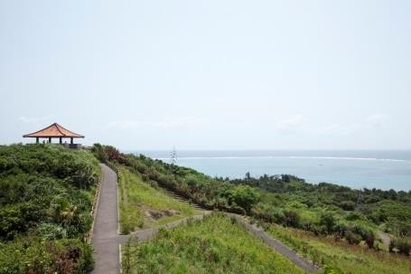
川平灣獲得米其林導覽三星獎評價，是石垣島上最漂亮的景點，也是最佳的拍攝地點。乘 坐玻璃底船是欣賞川平灣的最佳方式，海底下的豐富Th態令人讚嘆！清澈的海水、 顏色耀人形態絕佳的珊瑚礁都會讓您感覺心情愉悅。
玉取崎展望台 遠眺太平洋和中國東海，無敵海景盡收眼底。展望台位於城市的北部，在晴朗的天 氣裡，您可以在這邊看到一路延伸到伊原間灣和平久保崎的風景。而美麗木槿花更 為美景增添了魅力。
行程 4: 竹富島文化之旅 (華語導遊，不含餐)
行程編號:ISG-218
行程時間: 約 4小時
售價: 美金 149/ 成人；美金 139/ 兒童
竹富島是一個迷人的小島，也是Ryūkȳū文化的代表。
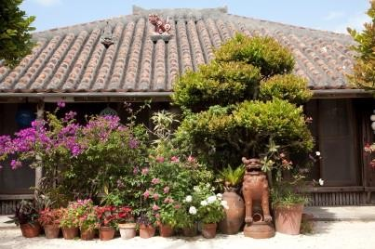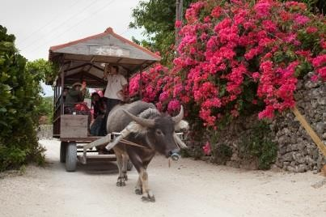TaketomiYugafukan博物館 被竹籬笆環繞，是一座傳統的木造建築物，館內展示了配有音樂的該地區故事 影片。竹富島是一個人口不到 300 人的小島，但卻極富魅力。因為其傳統、保 存完好的琉球村落，已成為最受遊客喜歡的地方之一，村裡的許多房子屋頂都 是由紅黏土裝飾，門外有獅子雕像守衛，還有的由火ft岩壘成的低矮圍牆，其 上爬滿了各色的鮮花。

乘坐水牛車
是首選的小鎮觀光方式，許多道路都是未鋪砌的白砂小路，慢悠悠的水牛車拉
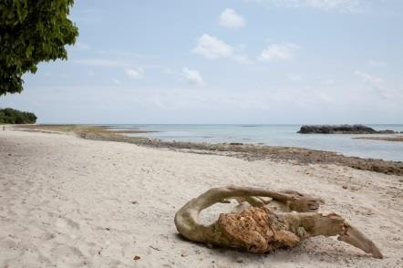
載著遊客沿街而行。

星砂海灘
是造訪竹富島另一個必須觀賞的地方，日文稱為Hoshizuna-no-hama，海濱上積聚 的砂是微小甲殼類動物的殼體形成的。您可以自己仔細篩選砂礫以找到小小獨特的星 形砂礫，或者像更多人喜歡的那樣，在紀念品店裡購買。

宮古島
行程 1: 宮古島巴士之旅- 多部觀光巴士定時環繞您可在每站自由上下 (華語領隊)

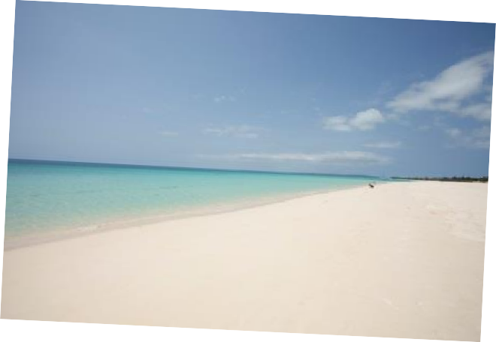
停靠點: 【停靠景點順序可能會依當天情況而有所變動】
行程編號:MMY-285
觀光巴士每20-30 分鐘發車
售價: 美金 29/ 成人；美金 29/ 兒童
日落海灘或啪啦嘎瑪海灘 宮古島的美麗沙灘舉世知名，連日本國內旅客都難有機會親臨造訪。(需自備泳衣、 毛巾及其他相關用品)

AEON（永旺購物中心）
您可以逛逛這座現代購物綜合購物商場，這裡供有最新的時尚用品、紀念品、藥妝品、電子用品等產品。

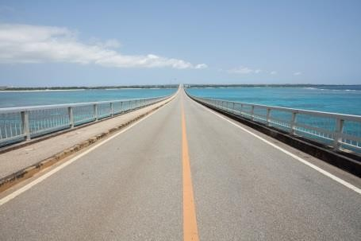
伊良部大橋:
沖繩縣境內最長的跨海大橋全長達 3540 公尺，共花了 9 年多的時間建成，被稱之 為「夢之橋」。從橋上可遠眺宮古島，水天連成一色的湛藍大海，隨著橋樑高低起 伏，彷彿漫步在大海之上。另外在大橋起點處設有一座通往沙灘的樓梯，可以從上 而下欣賞這座橋樑及自然美景。
行程 2: 黃金溫泉之旅 (華語領隊，不含餐)
行程編號:MMY-233
行程時間: 約 4.5小時
售價: 美金 89/ 成人；美金 85/ 兒童

ShigiraOugonOnsen溫泉
在黃金溫泉裡有兩個不同的區域，一個是大眾浴區(需著泳衣)，另一個是露天浴區(裸湯)。您可以在此享受自地下 1250 公尺深湧ft的天然溫泉，使身心徹底放鬆，而美麗花園叢林景觀圍繞的露天溫泉，讓人有截然不同的溫泉體驗。
行程 3: 宮古島北部之旅- 使用計程車接駁，4 人一台車(華語導遊，不含餐)
行程編號:MMY-218
行程時間: 約 4小時
售價: 美金99/成人

雪塩製塩所
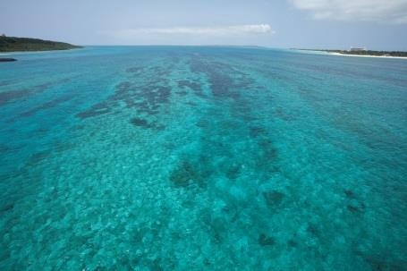
雪鹽是世界上含有礦物質種類最多的鹽，也為宮古島的自然環境，使得製作ft的雪 塩質地相當細緻，與沖繩本島和石垣島等其餘島嶼相當不同。在裡您可以藉由參觀 製鹽過程中了解從宮古島蔚藍大海中產ft的雪鹽的秘密，最後您可以在雪塩工廠裡 找到不論從吃的還是到用的，各式各樣的雪塩產品。
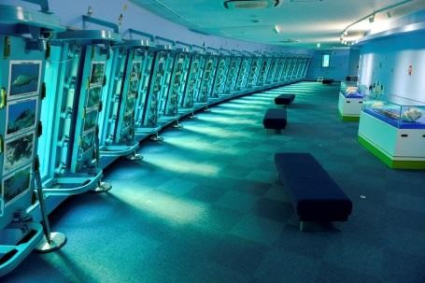
宮古島海中公園 這是一座深入海中五公尺的建築物，在這裡您可以透過壓克力板窗戶近距離觀察海 中Th物，在海水最清澈時，可以欣賞到30公尺遠的美景，就如同潛水和浮潛般，親 自探索宮古島豐富的海底世界。
AEON（永旺購物中心） 您可以逛逛這座現代購物綜合購物商場，這裡供有最新的時尚用品、紀念品、藥妝 品、電子用品等產品。

注意事項:
1. 岸上觀光一經報名確認後將不得取消，若自行放棄未參加仍需收取費用
2. 岸上觀光費用將於登船後於遊輪上以美金收取(入帳到房帳中)
3. 岸上觀光票券會送至艙房內，若未收到請向船上櫃台確認
4. 各行程有人數限制，售完不再增加名額
5. 兒童是指 2 歲以上 12歲以下之孩童

此份文件中圖片使用ft自於: [©沖縄観光コンベンションビューロー][©Okinawa Convention＆Visitors Bureau][©OCVB]

逸歡旅遊~公主遊輪假期
藍寶石公主號～沖繩、石垣島、宮古島自主遊５天
第 1天 基隆－藍寶石公主號【遊輪17:00啟航】
今日公主遊輪船隊中１１６,０００噸之◆藍寶石公主號於基隆啟航，您可利用登船前自己遊覽基隆，基隆市位於台灣的東北角，三面環山，一面臨海，為台灣北部重要的國際商港，繁華的港都無論功能及型態上神似香江風情，猶如一個小香港。隨後登上藍寶石公主號，在全船所有人都參加救生演習後，遊輪鳴笛緩緩離開碼頭，啟航駛向大海。(登船後您可前往14樓自助餐廳享用下午茶簡餐，因辦理登船手續導致用餐時間較晚，敬請見諒並感謝您的知悉!)
【企畫小語】不用舟車勞頓，更不用天天打包行李，一覺醒來就到了新的國家或新的景點，在旅行過程中，時時沈浸在優美的氛圍中，更有著陸地所沒有的海洋浪漫及冒險感，這就是全世界旅人最嚮往的遊輪旅遊。公主遊輪上以浪漫優雅的風格，提供最精緻的美食及精采娛樂，便利的華語服務更讓您享受海上假期無國界，一旦體驗過就從此愛上這獨一無二的悠閒旅行方式。
早餐Ｘ： | 午餐Ｘ：登船後可享用下午茶簡餐 |  |  |  | 晚餐○：豪華遊輪
住 宿：藍寶石公主號 Sapphire Princess
第 2天 那霸‧日本沖繩 (今日觀光行程敬請自費自理)【遊輪13:30抵達、22:00起航】
今日遊輪抵達琉球群島中最大島沖繩島的首府【那霸市】。【那霸市】位於沖繩島南部西海岸，琉球列島上最大的城市，現為沖繩縣的政治、經濟中樞。由於近年來的沖繩地區旅遊事業發達，位於市區的國際通大街及市郊的首里城成為那霸最有名的景點。那霸市原來是作琉球王朝時代的首都──首里的外港而繁榮起來的城市，它與中國和東南亞之間的交流也很頻繁。首里城、沖繩臨濟宗的總寺院園覺寺遺址、琉球王玉陵墓等處都能夠讓人領略到琉球王朝時代的風貌。今天遊輪抵達後自由活動，您可自行搭乘計程車或公共交通工具前往那霸市各大景
早餐○：豪華遊輪 | 午餐○：豪華遊輪 |  |  | 晚餐○：豪華遊輪
住 宿：藍寶石公主號 Sapphire Princess
第 3天 宮古島 (今日觀光行程敬請自費自理) 【遊輪07:30抵達、18:30起航】
今日抵達【宮古島】，位於琉球列島宮古群島，為宮古群島內最大島嶼，距離沖繩島約300公里。行政區劃屬於沖繩縣宮古島市。海水透明度高，潛水、水上活動盛行，珊瑚礁及白沙灘所形成的海域，濃淡層次多變化，絕色海景被譽為宮古藍之美。
【今天遊輪抵達後自由活動，您可自行搭乘計程車或公共交通工具前往各大景點觀光或購物】
早餐○：豪華遊輪 |  | 午餐○：豪華遊輪 | 晚餐○：豪華遊輪
住 宿：藍寶石公主號 Sapphire Princess
第 4天 石垣島 (今日觀光行程敬請自費自理) 【遊輪08:00抵達、20:00起航】
今日抵達沖繩縣僅次於本島和西表島的第三大島【石垣島】
【石垣島】面積共有兩百二十二平方公里，海岸線全長為一百四十公里，位於那霸西南約四百三十公里處的東海上。石垣島為八重諸島的主島，且位於八重山諸島的中心，這裏集中了該地區80%的人口，是該地區的政治、經濟和交通中心。這裡碧藍海水的吸引來觀光的客人絡繹不絕，現已成為體驗沖繩南方島嶼熱帶風情的中心地，是一座充滿著奇妙魅力的觀光勝地。
【 今天遊輪抵達後自由活動，您可自行搭乘計程車或公共交通工具前往各大景點觀光或購物】
早餐○：豪華遊輪 |  | 午餐Ｘ： |  | 晚餐Ｘ：
住 宿：甜蜜的家
第 5天 基隆【遊輪07:00抵達】
今日，藍寶石公主號返抵基隆，結束五天四夜愉快的遊輪海上假期，返回闊別多日的甜蜜家園。
早餐○：豪華遊輪 午餐Ｘ： 晚餐Ｘ：
住 宿：甜蜜的家
【本行程之各項內容及價格因季節、氣候等其他因素而有所變動，請依出發前說明會資料為主，不另行通知】
費用包含: 遊輪船艙費用、港務稅費、遊輪小費
全程停靠點岸上觀光附加費用敬請參閱公主遊輪岸上觀光行程介紹
本行程全程未派遣隨團領隊跟隨, 由遊輪上服務人員服務
全省至基隆港來回交通敬請自理

2017公主遊輪假期岸上觀光報名表

旅行社名稱
報名日期
ft發航次
旅客姓名
手機號碼

目的地 | 行程 | 價格 | 報名人數(成人) | 報名人數(兒童) | 金額
沖繩 | 琉球風情之旅  OKA - 218 | 美金65/ 成人；59/ 兒童
 | 沖繩購物之旅 OKA-287 | 美金39/ 成人；35/ 兒童
 | ft谷健行之旅 OKA - 473 | 美金89/ 成人；85/ 兒童
石垣島 | 石垣探索之旅 ISG-108  (僅限5天4夜行程) | 美金279/ 成人；219/ 兒童
 | 西表島叢林之旅 ISG-118  (僅限5天4夜行程) | 美金189/ 成人；159/ 兒童
 | 聚焦石垣之旅  ISG-203 | 美金79/ 成人；75/ 兒童
 | 竹富島文化之旅 ISG - 218 | 美金149/ 成人；139/ 兒童
宮古島(僅限5天4夜行程) | 宮古島巴士之旅 MMY-285 | 美金29/ 成人；29/ 兒童
 | 黃金溫泉之旅  MMY-233 | 美金89/ 成人；85/ 兒童
 | 宮古島北部之旅  MMY-218 | 美金99

※報名注意事項
1. 報名請填妥以上相關資料
2. 岸上觀光一經報名確認後將不得取消，若自行放棄未參加仍需收取費用
3. 岸上觀光費用將於登船後於遊輪上以美金收取(入帳到房帳中)
4. 岸上觀光票券會送至艙房內，若未收到請向船上櫃台確認
5. 各行程有人數限制，售完不再增加名額
6. 兒童是指2歲以上12歲以下之孩童

業務簽單確認:客戶簽單確認:

業務簽單確認日期:客戶簽單確認日期:

